## 基于Python的高职课堂智能手机使用情况数据分析

吕泷 王毅飞 李晓燕

（重庆公共运输职业学院 重庆 402247）

**摘 要**：科学的决策往往是建立在数据之上，对数据进行科学、有效的分析，将有助于我们更好的解决问题。传统数据分析一般采用Matlab、Excel等工具，并实现数据可视化。但存在开发效率低，数据结构与函数匮乏，不便于科学计算。为此采用目前最主流的python语言，利用其Pandas库进行数据处理与分析，并利用Matplotlib库实现分析结果的可视化。

**关键词**：python；智能手机管理；数据分析；

**基金资助：**我院教育教学改革研究项目(项目编号为:XXX)成果之一；

1. **引言**

随着科技进步、社会发展，智能手机对人们的生活产生了非常重要的影响，包括入驻在象牙塔中的各位莘莘学子也不能避免。目前智能手机在给大学生带来便利与乐趣的同时,也日益对他们的课堂专注度、学习方式、学习工具、教学反馈方式等带来影响。

通过本院内采集的课堂智能手机使用情况数据，利用PYTHON程序进行分析，希望找到有效的管理方式。

Python语言是目前最流行数据分析并能将结果可视化的工具，将有助于本次研究分析与结果展示。

**1 获取课堂智能手机使用情况原始数据**

原始数据为EXCEL文件，Python程序要读取，需要借助自带或第三方库来实现。

PYTHON常用读取与处理EXCEL文件的模块包含：Pandas，xlwt、xlrd和Openpyxl模块。

本论文采用Pandas模块，直接读取Excel文件数据，并转为DataFrame的格式。

首先需要导入Pandas模块。

数据读取部分代码：

import pandas as pd

f = r'C:\Users\Administrator\Desktop\github\python-project\重庆公共运输职业学院课堂手机使用情况.xlsx'

df = pd.read_excel(f)

**2 数据处理、分析与可视化**

Pandas库的使用。

利用pandas DataFrame.shift(periods, axis)函数求增长率：该函数可以把数据移动指定的位数。period参数指定移动的步幅,可以为正为负.axis指定移动的轴,1为行,0为列.

Numpy库的使用：其提供了python对多维数组对象的支持：ndarray，具有矢量运算能力，快速、节省空间。numpy支持高级大量的维度数组与矩阵运算，此外也针对数组运算提供大量的数学函数库。

利用numpy.std() 求标准差。

**3 数据可视化**

Matplotlib库的使用：matplotlib是受MATLAB的启发构建的，而MATLAB又是数据绘图领域广泛使用的语言和工具。

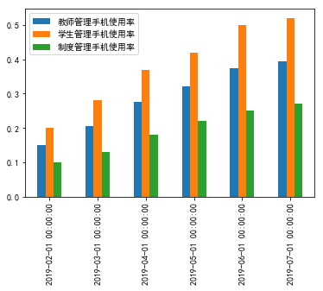

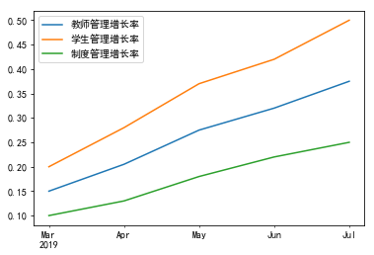

**4 总结**

高职课堂教学中存在学生上课玩手机频繁、屡禁不止的现象，希望通过不同管理方式的手机使用率数据分析，再经过系统性、包容性、开放性思考研究，通过对高职课堂教学中智能手机管理，从“减少智能手机课堂不利影响”和“发挥智能手机普及性、互联网功能性的有利因素”分层分类给出相关对策。在一定程度上，尝试给出教师一种可参考的“零距离手机互动式教学模式”。

**参考文献：**

[1]宫薇薇,齐向春,裴世廉.Python与R语言混合编程方法的研究和应用[J].计算机应用与软件,2018,35(01):28-31.

[2]魏冬梅,何忠秀,唐建梅.基于Python的Web信息获取方法研究[J].软件导刊,2018,17(01):41-43.

**作者简介：**吕泷（1988-），男，重庆人，本科，讲师，研究方向为数据分析与人工智能交易。